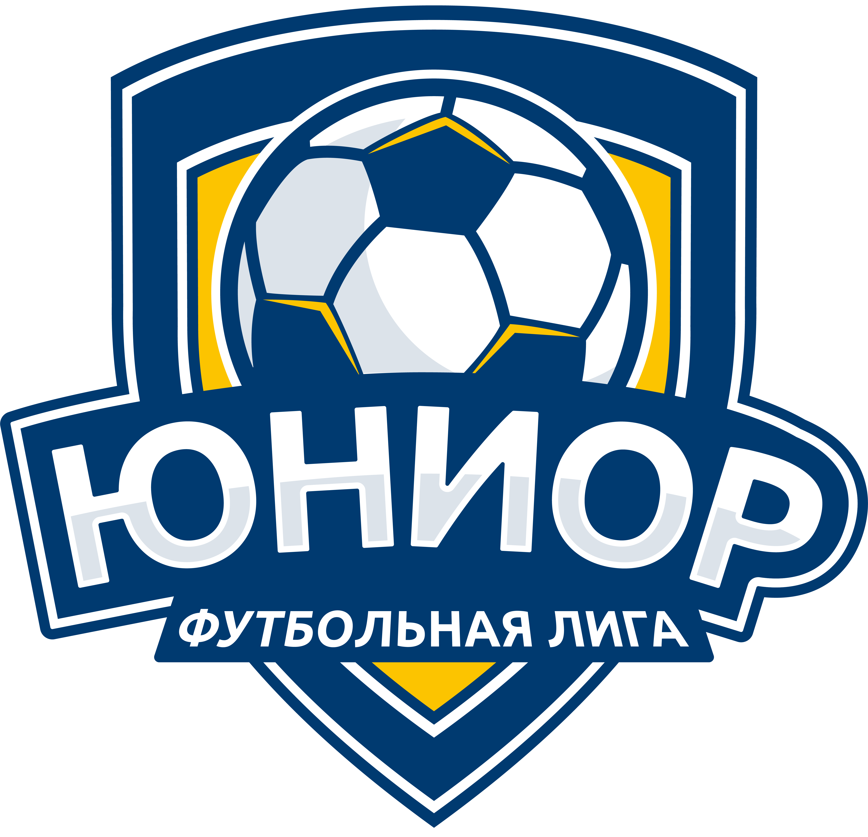

УТВЕРЖДАЮ
Директор сети школ
«Юниор» в Салавате
Д.Д. Салимзянов
26.02.2020 года

ПОЛОЖЕНИЕ
o проведении регионального турнира “Junior Cup”

- Общие положения и Организаторы Соревнований
  - Соревнования проводятся с целью популяризации детского футбола в Салавате и Республики Башкортастан.
  - Дата проведения: 24-26 апреля 2020 года. Заезд команд 23 апреля.
  - Место проведения: г. Салават, улица Монтажников 48/1 «Олимпиец»
  - Общее руководство подготовкой и проведение соревнований осуществляет футбольная школа «Юниор» г.Салават.
  - Непосредственная ответственность за проведение соревнований возлагается на Организатора турнира.

Участники Соревнований
  - К участию приглашаются команды детских футбольных школ “Юниор” и иные детские футбольные школы, ДЮСШ.
  - Каждая делегация может вносить в заявку на участие в турнире не более 12 участников. 2.3. Возрастные группы: 2012 год рождения
Возраст участников определяется по свидетельству о рождении.

Формат проведения Соревнований
3.1 Формат проведения игр: 4+1
  - Продолжительность матча: 2 тайма по 15 минут
  - Матчи проводятся облегченным мячом 4 размера.
  - Соревнования проводятся по упрощенным правилам игры в мини-футбол:
    - аут вводят ногой с боковой линии
    - в начале игры и после забитого гола мяч разыгрывают с центра поля;
    - игра проходит с угловыми по стандартным правилам;
    - ввод мяча в игру от ворот производится рукой
  - Формат проведения турнира определяется, исходя из количества команд и условия, что каждая команда сыграет не менее 8 матчей.

Требования к участникам и условия их допуска, взнос за участие

  - К участию в соревнованиях допускаются дети соответствующего турниру года рождения, имеющие медицинский допуск, согласие на участие от родителей и страховку на участие в спортивном мероприятии.

  - Представители команд не позднее 10 апреля обязаны предоставить: заявку на турнир с указанием даты рождения ребенка и визой медицинского работника; письменное согласие родителей на участие ребёнка в турнире; письменное согласие на размещение фотографий с турнира в сети интернет. Пример заявки на турнир указан в Приложении 1. Пример согласий указан в Приложении на почту d.gizatullin@fsspartak.com
  - Представитель команды обязан оплатить организационный взнос Организатору не позднее 24 апреля. Сумма взноса равна 8000 рублей с команды.
  - Каждая команда должна иметь комплект игровой формы, футбольную обувь.
  - Каждый участник может играть и быть заявленным только за одну команду.
  - В случае невыполнения этих условий, команда до участия в соревнованиях допущена не
будет.

Условия подведения итогов и награждение
  - Места команд при формате проведения вкруг определяются по наибольшему количеству набранных очков:
- за победу - 3 очка,
- за ничью - 1 очко,
- за поражение - 0 очков.
В случае равенства очков у двух и более команд преимущество получает команда, имеющая:
- наибольшее количество побед во всех играх;
-лучший результат в играх между собой (количество очков, количество побед, разность забитых и пропущенных мячей);
- лучшую разность забитых и пропущенных мячей во всех играх;
- наибольшее количество забитых мячей во всех играх.
  - Победитель при ничьей в основное время в матчах на вылет определяется в серии пенальти: по 3 удара каждой командой или до первого промаха, если за 3 удара выявить победителя не удалось.
  - По итогам соревнований команда, занявшая призовое место в турнире, награждается кубком. Каждый игрок награждается грамотой, а игроки команды-призёра - грамотой и медалью.

VI. Безопсаность участников, ответсвенность руководителей клубов, команд, футболистов.

6.1 Руководители команд несут полную ответственность за жизнь игроков, за поведение футболистов своих команд во время пребывания на соревнования.
6.2 Стационарная медицинская помощь оказывается медицинскими учреждениями г. Салавата на основании полисов обязательного медицинского страхования, руководители команд в обязательном порядке необходимо иметь при себе оригиналы плисов на каждого участника команды;
6.3 Руководители команд несут полную материальную ответственность эза ущерб, причинённый игроками в местах проживания и проведения.
VII. Контактные данные организаторов
Гизатуллин Даниэль Альбертович 89196000668
Салимзянов Даниил Дамирович 89625289529
СК «Олимпиец» администратор (проживание, питание) 891744800210

Приложение 1

ЗАЯВОЧНЫЙ ЛИСТ
на участие в турнире

№ | ФИО | Дата рожден ия | Медици нский допуск, завере нный врачом
1
2
3
4
5
6
7
8
9
10

Приложение 2

Согласие родителя на участие ребенка в турнире по футболу.

Я , ФИО , зарегистрированный по адресу
:
серия выдан

, паспорт : номер

даю согласие на участие моего ребенка ФИО в региональном турнире по футболу , организованным ФШ “Юниор” Оренбург, и ознакомлен, что футбол является травмоопасным видом спорта.

Подпись Дата

Согласие родителя на размещение фотографий с турнира в сети интернет.

Я , ФИО , зарегистрированный по адресу :
, паспорт : номер
серия выдан
даю согласие на размещение фотографий моего ребенка ФИО с регионального турнира ,организованным ФШ “Юниор” Оренбург, в сети интернет.

Подпись Дата

